**【試験車管理システム】**

**デプロイ手順書**

第 1.0版

|  |  |
| --- | --- |
| 作成者 | 株式会社システムエグゼ |
| 作成日 | 2017年8月31日 |
| 最終更新日 | 2017年9月5日 |

目次

1. 資源の用意 3

1-1. 用意する資源 3

2. Clientアプリ(DevPlan)のビルド 4

2-1. DevPlanソリューションをローカルにコピー 4

2-2. Clientアプリ(DevPlan)のビルド 4

2-2-1. ソリューション構成の選択 4

2-2-2. ビルドの実行 4

2-2-3. 実行資源の確認 5

3. DevPlanWebAPIの公開 6

3-1. WebAPIソリューション準備 6

3-1-1. WebAPIソリューションの配置 6

3-1-2. Configファイルのコピー 6

3-2. WebAPIソリューションの公開 6

3-2-1. 「Webを発行」画面の表示 6

3-2-2. 公開サーバーへの接続情報入力画面の表示 7

3-2-3. 公開サーバーへの接続 8

3-2-4. 公開サーバーへの接続確認 8

3-2-5. プレビューの実行 9

3-2-6. 発行の実行 10

3-2-7. 発行終了の確認 10

3-2-8. WebAPI公開の確認(ブラウザ) 11

3-3. APIデプロイ後の動作確認 11

3-3-1. 開発計画システムの起動 11

3-3-2. 開発計画システムへのログイン 11

3-3-3. 開発計画システムの動作確認 12

3-4. 作業用ファイルの削除 12

1. 資源の用意

## 用意する資源

|  |  |  |
| --- | --- | --- |
| 資源 | 説明 | エグゼ提供 |
| 1. DevPlan | クライアントアプリのソリューションです。 | ○ |
| 1. DevPlanWebAPI | 公開するWebAPIのソリューションです。 | ○ |
| 1. Configファイル | DB接続定義が記載された設定ファイル。  Configファイルはお客様共有端末*に格納されており、エグゼ側で管理しているファイルと差異があるため、お客様共有端末にあるConfigファイルを適用します。  *現時点では「\\MMJKA328\sysexe_wk\デプロイ資源」のお客様共有端末に格納しています。 | - |

▼公開するWebAPIのソリューション(①DevPlanWebAPI)とそのClientアプリ(②DevPlan)です。

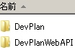

▼WebAPIに配置する③Configファイル。です。

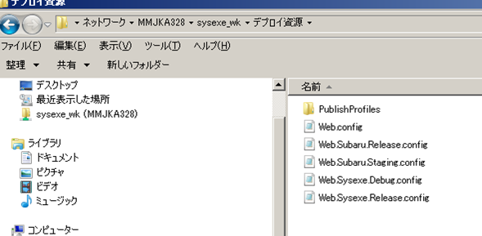

1. Clientアプリ(DevPlan)のビルド

## DevPlanソリューションをローカルにコピー

*2017.9.5時点（テスト期間）

*Clientアプリは公開せずにビルドした資源を各ユーザへ配布し、動作確認を実施して頂いているため、本章の内容となります。本番運用前までには、公開（ClickOnce）による資源配置が必要となります。その際は本章の修正が必要になります。

#### 前提条件：ビルド端末にCalendarGridControllのライセンス認証が行われている必要があります。

▼作業端末のデスクトップに作業用フォルダ【TestCar_<作業当日の日付>】を新規作成します。

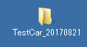

▼2-1にて作成したディレクトリにクライアントアプリのソリューション「DevPlan」をコピーします。「DevPlan」のディレクトリ内に「DevPlan.sln」のソリューションファイルが存在することを確認し、ダブルクリックで開きます。

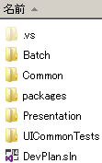

## Clientアプリ(DevPlan)のビルド

### ソリューション構成の選択

▼画面上部の「ソリューション構成」のリストボックスを選択し、「Subaru.Develop」を選択します。

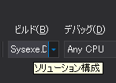　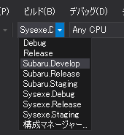

### ビルドの実行

▼メニューバーから「ビルド(B)」→「ソリューションのビルド(B)」を押下します。画面左下の青のステータスバーに「ビルド正常終了」と表示されればビルド終了です。

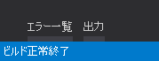

### 実行資源の確認

▼ソリューションエクスプローラーの「ソリューション’DevPlan’」を右クリックし、「エクスプローラでフォルダーを開く(X)」を選択します。DevPlanのディレクトリがエクスプローラで表示され、「DevPlan\Presentation\bin」配下の「Subaru.Develop」ディレクトリがClientアプリの実行資源になります。

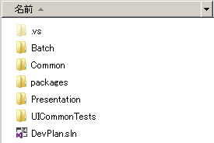

1. DevPlanWebAPIの公開

## WebAPIソリューション準備

### WebAPIソリューションの配置

▼2-1-1で作成した作業フォルダーに「DevPlanWebAPI」のディレクトリをコピーします。「DevPlanWebAPI.sln」のソリューションファイルがあることを確認しダブルクリックで開きます。

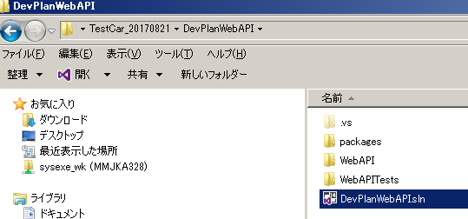

### Configファイルのコピー

▼お客様共有端末にあるConfigファイル一式を「DevPlanWebAPI\WebAPI」配下にコピーします。

## WebAPIソリューションの公開

### 「Webを発行」画面の表示

▼【WebAPI\DevPlanWebAPI.sln】のファイルを開き、「ソリューションエクスプローラー」ウィンドウ→ソリューション配下の「WebAPI」を右クリック→「公開(B)」を選択します。

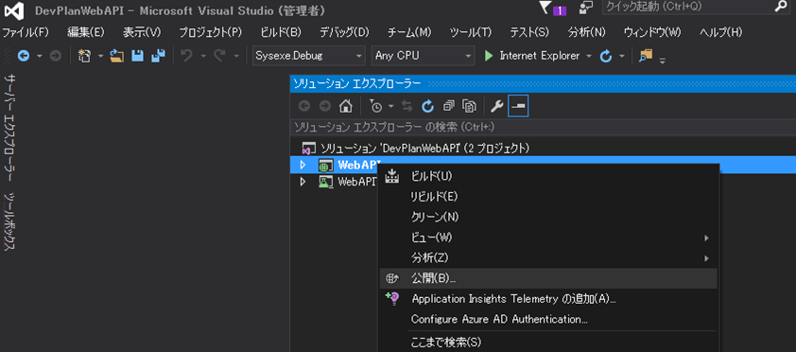

▼「Webを発行」画面が表示される。

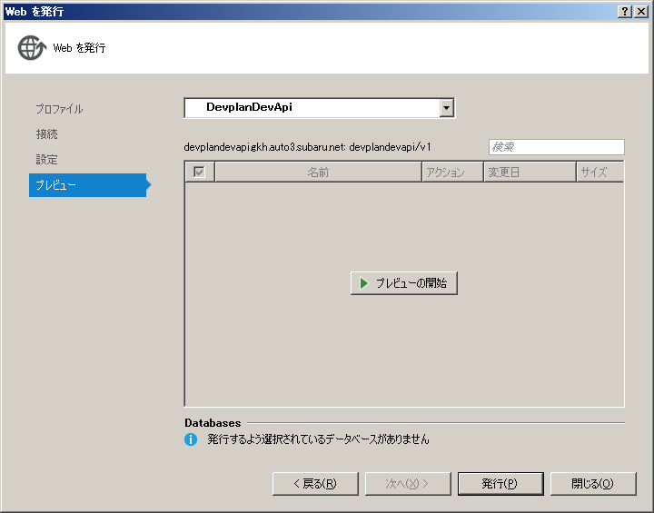

### 公開サーバーへの接続情報入力画面の表示

▼左のメニューから【接続】を選択します。

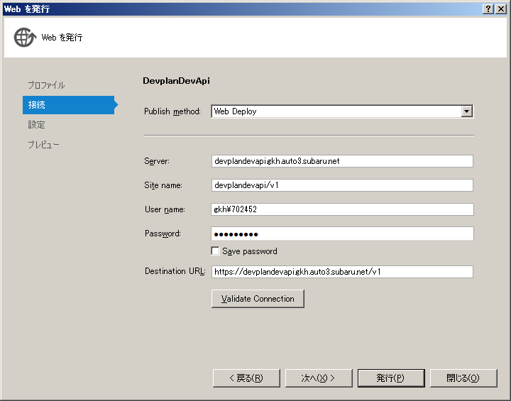

### 公開サーバーへの接続

▼「User Name」「Password」*にはWebAPIデプロイサーバーへのアクセス権を持つユーザIDおよびそのパスワードを入力後「ValidateConnection」ボタンを押下します。

*現時点では「gkh\702452」のユーザでデプロイ作業を行っています。

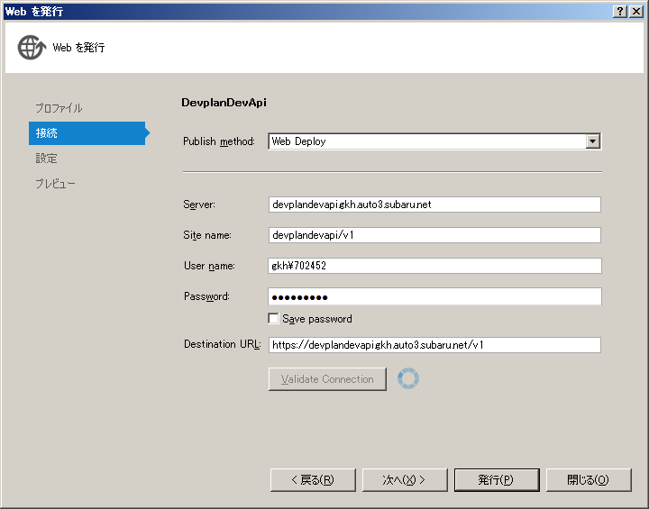

### 公開サーバーへの接続確認

▼「ValidateConnection」ボタンの横に緑色のチェックが表示されればデプロイサーバーへの接続が正常にできています。

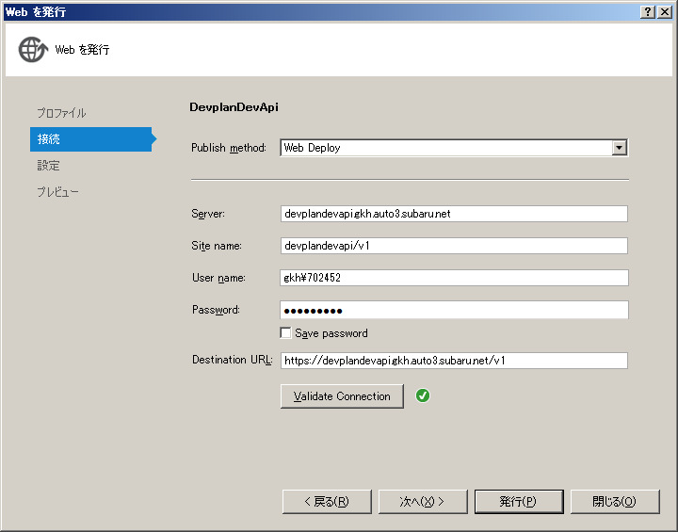

### プレビューの実行

▼左メニューからプレビューボタンを押下し、画面中央にある「▶プレビューの開始」ボタンを押下する。

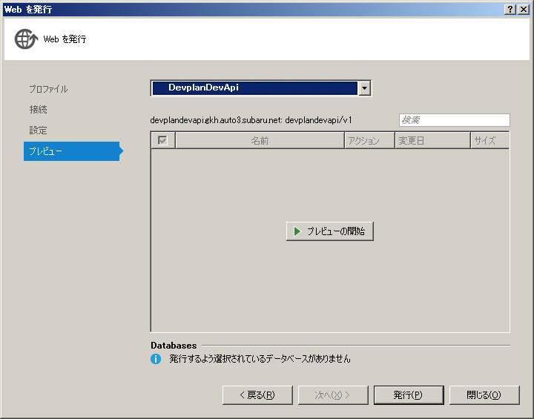

▼画面中央に「変更を反映しています…」という文言が表示されるのでしばらく待ちます。

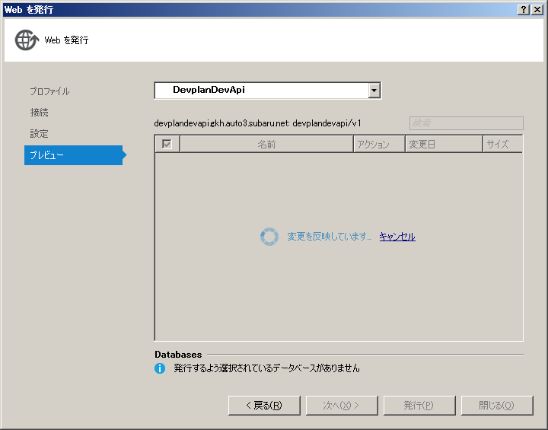

### 発行の実行

▼発行する資源が一覧に表示されるので、この状態で「発行(P)」ボタンを押下します。

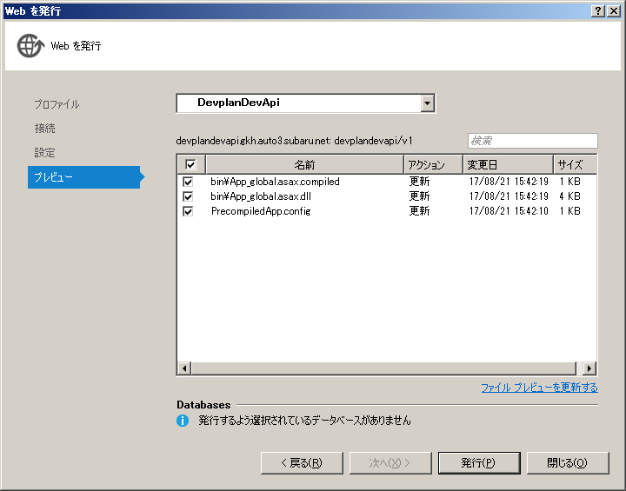

### 発行終了の確認

▼発行が正常に終了した場合はVisualStudioの出力ウィンドウに「公開：１正常終了、０ 失敗、…」と表示されます。

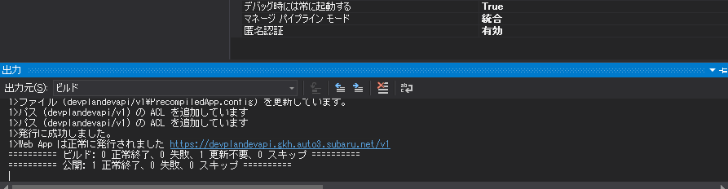

### WebAPI公開の確認(ブラウザ)

▼WebAPIの公開が完了するとブラウザが立ちあがり、DevPlanWebAPIの画面が出力されます。

これでソリューションの公開は完了です。*Webブラウザは閉じても構いません。

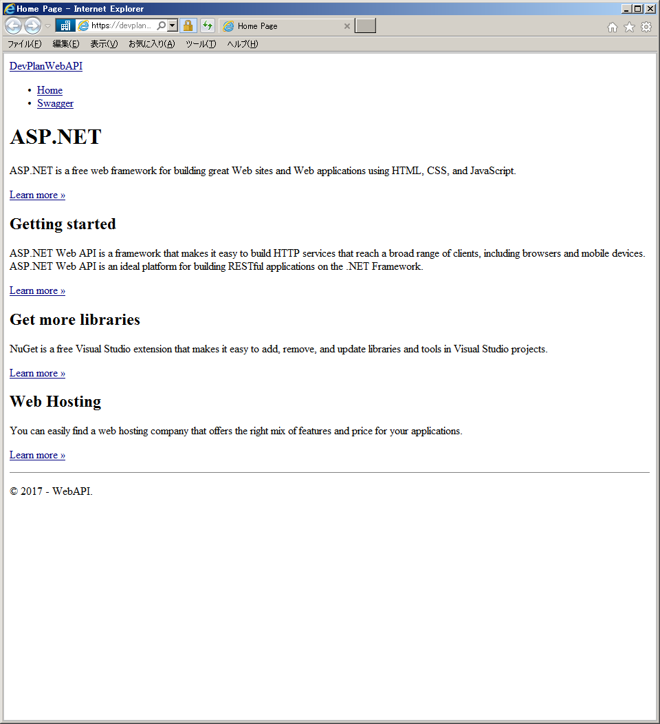

## APIデプロイ後の動作確認

### 開発計画システムの起動

▼2-1-2で作成された「DevPlan\Presentation\bin\Subaru.Develop」配下の「開発計画表システム（検証版）.exe」の実行ファイルをダブルクリックします。



### 開発計画システムへのログイン

▼任意のユーザIDおよびそのパスワードを入力し、「ログイン」ボタンを押下します。

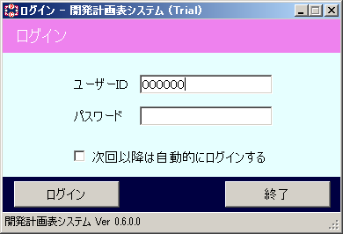

### 開発計画システムの動作確認

▼メインメニューおよびお知らせが正常に表示されていれば、ソリューションは問題なく公開されています。

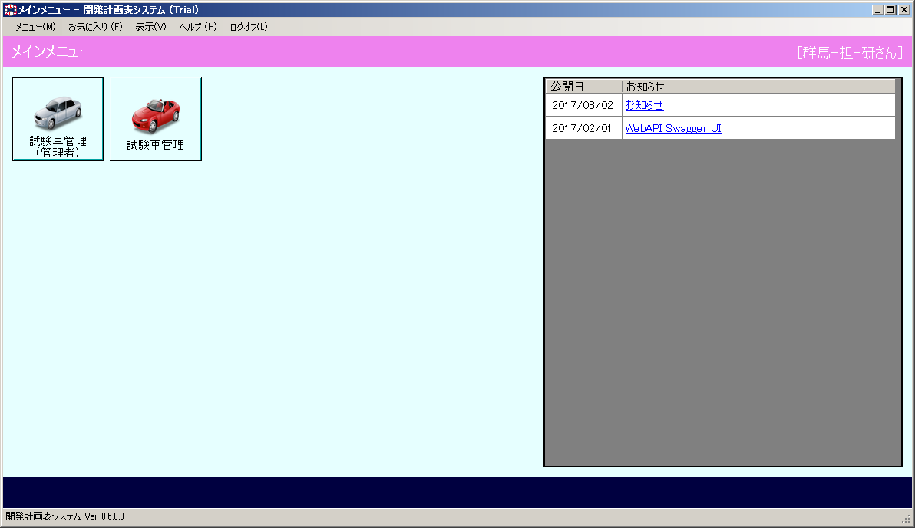

## 作業用ファイルの削除

▼最後に、2-1で作成した作業用フォルダを削除します。



以上